实验报告

姓名 李霄奕&赵百豪 日期 2023年3月7日 No PB21511897&PB21061263 实验台. 9 评分：

**实验题目：**集成运算放大器的基本运用——模拟运算电路

**实验目的：**

1. 了解集成运放的外形结构及各引脚功能
2. 掌握集成运放的三种输入方式，研究由集成运放组成的比例、加法、减法、积分和微分等基本运算电路的功能
3. 了解集成运放在实际应用时应考虑的一些问题

**实验原理：**

集成运算放大器是一个具有两个输入端、一个输出端的高增益、高输入阻抗的多级直接耦合放大器。

根据深度负反馈的相关知识，集成运算放大器的两个输入端电压相等（虚短），没有电流（虚短），由此可以由此组装模拟运算电路

本实验组装的模拟运算电路有：反向比例运算电路、反向加法电路、同相比例运算电路、差动放大器、积分运算电路、微分运算电路

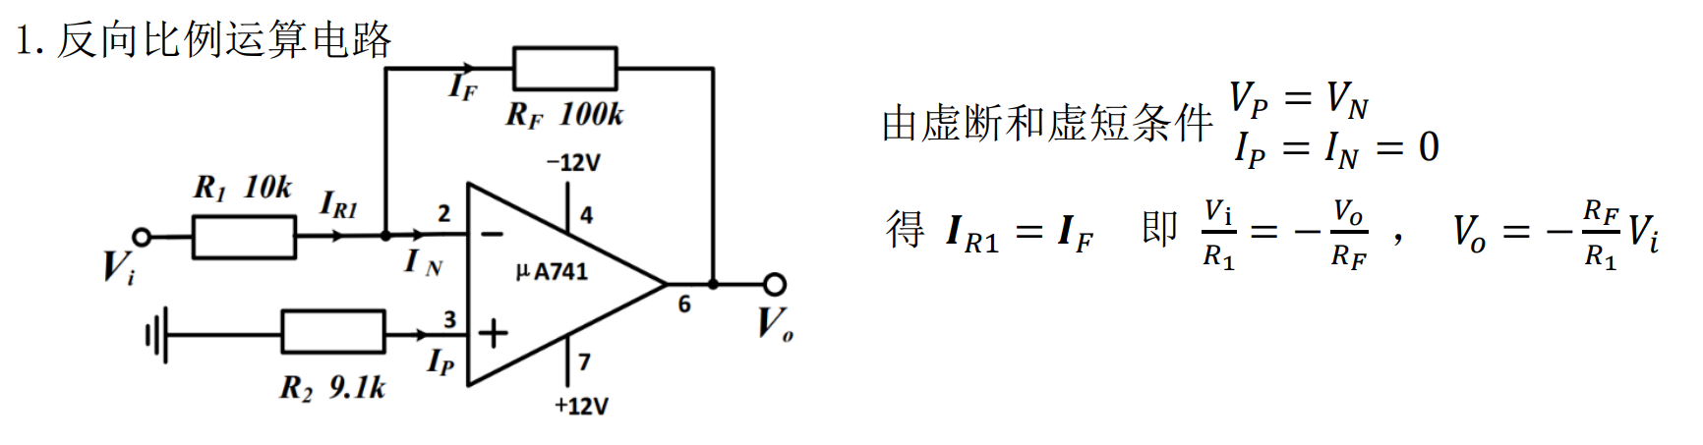

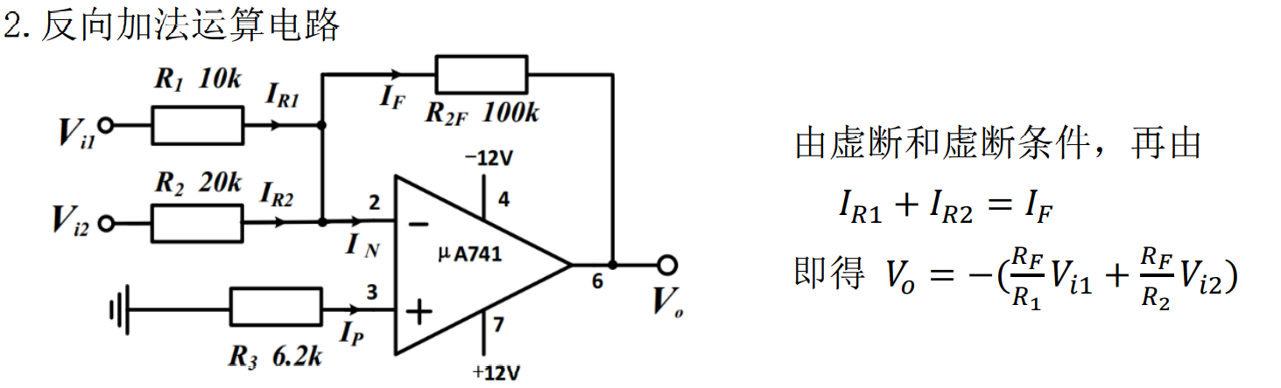

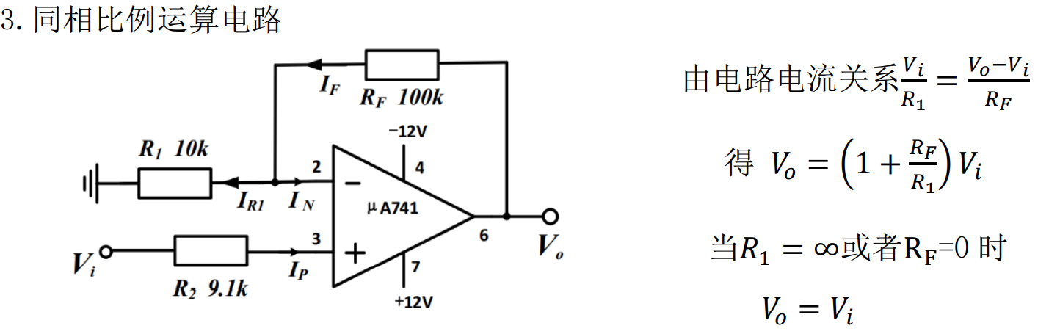

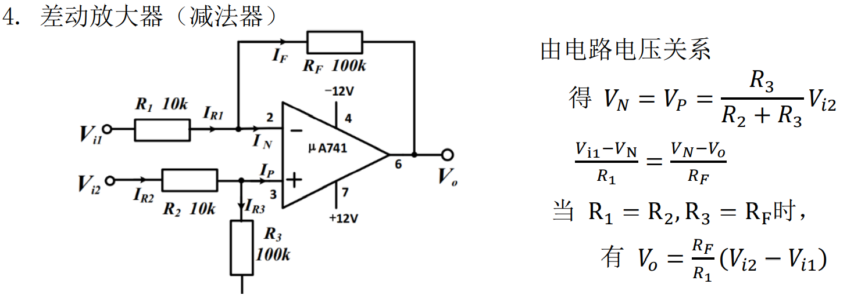

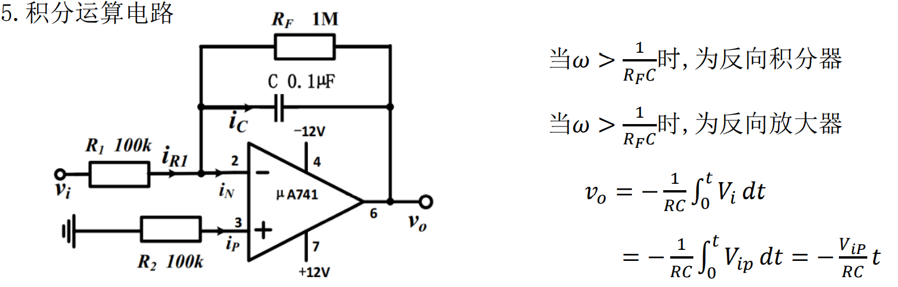

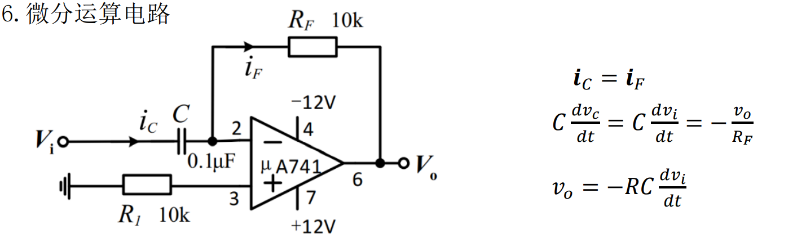

**实验仪器：**

1. 双踪示波器
2. 直流电源
3. 函数信号发生器
4. 电阻、电容、导线
5. 集成运算放大器
6. 万用表

**实验步骤：**

1.在反向比例运算电路中，输入幅度𝑉𝑖𝑝=0.5V,f=500Hz 的正弦交流信号，用万用表交流档测量𝑉𝑖、𝑉𝑜有效值，用示波器观察𝑉𝑖和𝑉𝑜的相位关系，记录数据。

2.在反向加法运算电路中，𝑉𝑖1和𝑉𝑖2采用直流稳压电源输入，用万用表DCV档测量𝑉𝑖1和𝑉𝑖2及输出电压𝑉𝑜，记录数据。

3.在同相比例运算电路中，输入幅度𝑉𝑖𝑝=0.5V，f=500Hz的正弦交流信号，用示波器测量𝑉𝑖、𝑉𝑜有效值，并观察𝑉𝑖和𝑉𝑜的相位关系，记录数据。

4. 在在差分放大电路中，𝑉𝑖1和𝑉𝑖2采用直流稳压电源输入，用万用表测量𝑉𝑖1和𝑉𝑖2及输出电压𝑉𝑜，注意𝑉𝑖1和𝑉𝑖2输入不能过大，防止𝑉𝑜进入饱和区，记录数据。

5.在积分运算电路中取频率f为100Hz，幅值𝑉𝑖𝑝=1V的方波作为输入信号𝑉𝑖，用示波器测量并记录𝑉𝑖、𝑉𝑜。理论计算𝑉𝑜𝑝𝑝，和实验值进行误差计算和比较，分析误差原因。

6.在微分电路中，输入三角波信号𝑉𝑖的频率为f=1kHz，幅度𝑉𝑖𝑝=1V（振幅），输出端接示波器，观察并画出输入、输出波形，记录数据。

**实验数据与分析：**

1. 反向比例运算电路



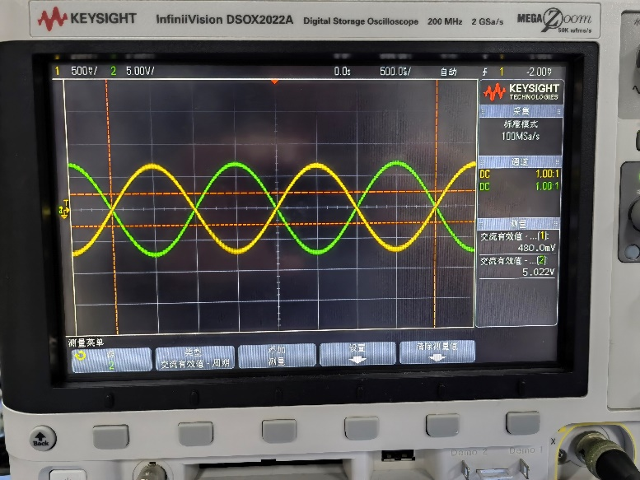

可以看出，输入信号和输出信号反相。

1. 反向加法电路



1. 同相比例运算电路



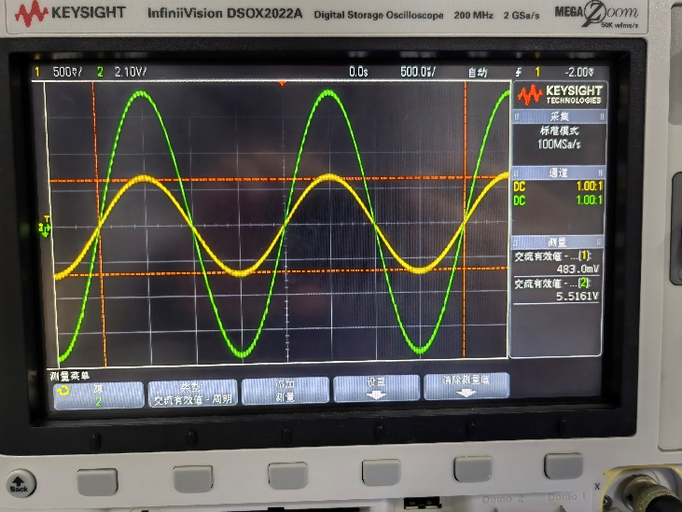

1. 差动放大器



1. 积分运算电路



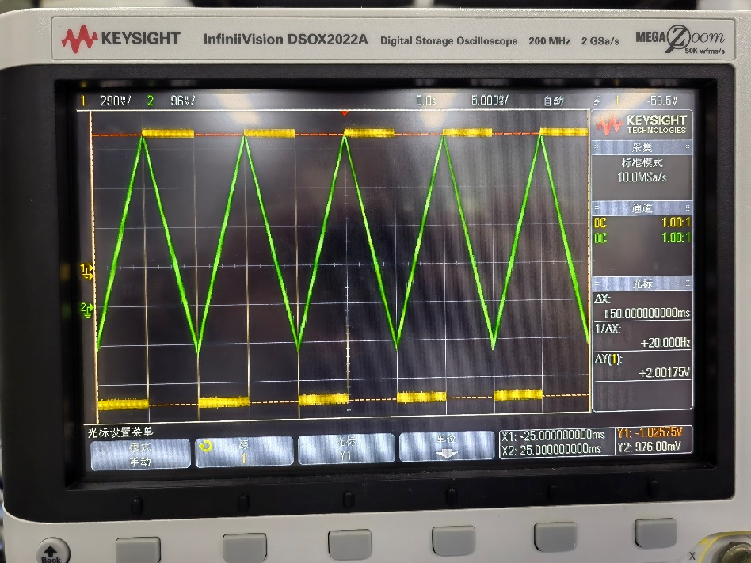

1. 微分运算电路



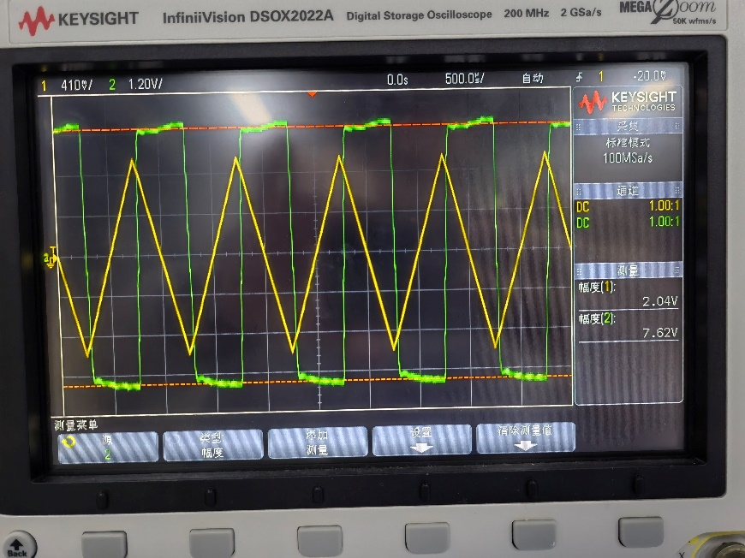

通过数据分析可以看出：

* 反向加法运算的相对误差较大，但是其方差较小，因此判断误差类型为系统误差。同时该误差与Ui1、Ui2的大小并没有明显的相关性，因此可以得出造成误差的原因为：

1. Rf测量存在错误
2. 电路存在连接错误

* 其他实验也或多或少地存在误差，因此可以看出，集成运算放大器的虚短虚断规则是深度负反馈的理想近似，与现实生活存在差距，但是这种理论与现实的误差是可以接受的。

**思考题：**

1. 如何判断集成运算放大器的好坏?为了不损坏集成运算放大器，实验中应注意什么问题？

答：将集成运算放大器连接成电压跟随器即可根据输入与输出电压的差距判断集成运算放大器的好坏。为了不损害集成运算放大器，应当注意：

1. 输入与输出电压不宜超过集成运算放大器的电源电压
2. 避免将电源电压和接地端口连接，以免短路，从而烧坏集成运算放大器
3. 避免在集成运算放大器输入、输出、反馈端接入无阻尼的大电容、小电阻等元件，以免对放大器产生过载、温升等不利影响。
4. 避免长时间使用高温、高湿、恶劣的环境，以免损坏集成运算放大器。
5. 在反相加法运算电路6-2中，如果Ui1和Ui2均采用直流信号，并选定Ui2=-1V，考虑到运算放大器的最大输出幅度为±12V，Ui1的绝对值不应超过多少伏？

答：根据前面的公式推导，有：

可得-0.7≤𝑉𝑖1≤1.7V，即

1. 在积分运算电路图5-5中，分析电阻Rf的作用，说明Rf的精度对积分电路的精度有何影响？

答：电路中𝑅F能有效抑制积分饱和（限制低频积分增益）和截止现象，但是会对总电流和电容的充放电电流起到到分流作用，存在一个分流电流小量，从而会产生小误差，为了减小这个误差，通常𝑅𝐹选择，使得关于RF带来的充放电的影响可以忽略不计

1. 设计一个能实现下列运算关系的运算电路。

